

DUDITERM S 2400-2

Клей расплав для склеивания упаковок

Характеристики:

- Высокая производительность
- Высокая термостойкость и хорошая эластичность.
- Высокая термостабильность

Нанесение

Клей расплав для склеивания картонных коробок и различных упаковок из картона, обеспечивает отличную адгезию к большинству видов бумаг и картона.

Технические характеристики

Основа | Полиолефин
Форма | Гранулы
Цвет | Белый | г/см³
Плотность | 0,86 | г/см³
Открытое время | короткое
Время схватывания | быстрое
Точка размягчения (ASTM E28) | 105 (221) | °C (°F)
Вязкость по Брукфильду  (ASTM D3236) | 1500 мПас при | 160 (320) °C (°F)
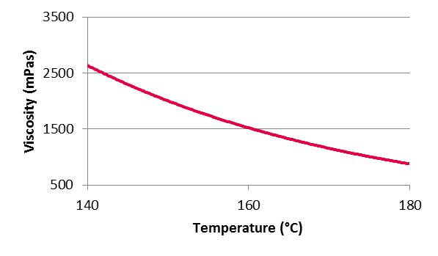

Условия применения

Температура помещения и материала | >15 (59) | °C (°F)
Температура нанесения | 160-180 (320-356) | °C (°F)
Способ нанесения | Nozzle, wheel

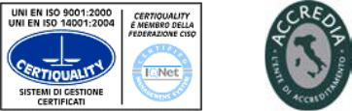
DURANTE & VIVAN S.P.A.

33080 Ghirano Di Prata (Pn) Italy
Via G.Garibaldi, 23 - Tel. +39 0434 605211
info@durante-vivan.com - www.durante-vivan.com

Ufficio Vendite Italia Tel. +39 | 0434 605220 | - Fax +39 | 0434 605209
Ufficio Vendite Estero Tel. +39 | 0434 605242 | - Fax +39 | 0434 605205
Cap. Soc. € 5.000.000 int. vers. - Cod. Fisc. e Iscr. Reg. Impr. PN n. 01562860302 - REA n. 47913 CCIAA PN - P.I./V.A.T IT 01175810934

Доступные цвета
Белый

Чистка
Для холодной очистки оборудования и конвейерных лент мы предлагаем использовать DUDICLEAN C. Этот очиститель, созданный из натурального сырья, облегчает ручную очистку.
Для горячей очистки плавильни мы рекомендуем использовать DUDICLEAN G. Прежде чем использовать очиститель, мы рекомендуем проводить предварительные тесты на загрязненных поверхностях. Пожалуйста, обратите внимание, что не рекомендуется использовать чистящие средства внутри теплых шлангов.

Срок годности

24 месяца при правильном хранении в прохладном и сухом помещении.
Упаковка

Мешок 25 кг

Информация по безопасности
Необходимо обеспечить достаточную вентиляцию помещения.
Для получения дополнительной информации по транспортировке и утилизации см. Паспорт безопасности материала.

Примечание
Рекомендации по применению и информация, представленная здесь, основана на наших знаниях и опыте. Тем не менее, они не обеспечивают ни гарантии производительности, ни какой-либо ответственности из-за различных материалов и параметров применения, которые находятся вне нашего контроля. Мы рекомендуем провести предварительные испытания для проверки пригодности наших клеев на наличие реальных условий и материалов.

Это экспериментальный продукт. У нас пока нет большого опыта. В связи с этим мы не даём никаких гарантий относительно поведения продукта во время обработки или использования.

Редакция. n° 1 Январь 2017

DURANTE & VIVAN S.P.A.
33080 Ghirano Di Prata (Pn) Italy
Via G.Garibaldi, 23 - Tel. +39 0434 605211
info@durante-vivan.com - www.durante-vivan.com

Ufficio Vendite Italia Tel. +39 | 0434 605220 | - Fax +39 | 0434 605209
Ufficio Vendite Estero Tel. +39 | 0434 605242 | - Fax +39 | 0434 605205
Cap. Soc. € 5.000.000 int. vers. - Cod. Fisc. e Iscr. Reg. Impr. PN n. 01562860302 - REA n. 47913 CCIAA PN - P.I./V.A.T IT 01175810934

